Relatório de Visão

[Os comentários e algum conteúdo exemplificativo incluídos no documento destinam-se a apoiar na sua preparação e estão indicados a verde. Remover todos os comentários na versão a entregar.
Os templates dos relatórios organizam as informações de um projeto. Ajudam a lembrar os conteúdos que é necessário preparar. Não é preciso, nem recomendado, que se preencha o template sequencialmente, do início ao fim. Em vez disso, sugere-se que se vá preenchendo várias seções durante o curso do projeto, acrescentado detalhe à medida que se reúne mais informação. Assim, depois de algum trabalho, as seções vazias destacam lacunas no nosso conhecimento atual, e provavelmente requerem uma exploração mais rica para obter informações importantes do projeto. Se determinadas seções de um template não são realmente necessárias, deve-se removê-las para a entrega.
Nalgumas partes, são referidas secções de:
- Wiegers → template do livro de Wiegers, exemplificado aqui ,
- OpenUP → template da Visão do OpenUP]

Projeto: | CityParking
Preparado por: | Grupo 1  Daniel Correia (nº 88753)  Francisco Martinho (nº 85088)  Pedro Almeida (nº 89205)  Pedro Valente (nº 88858)  Renato Valente (nº 89077)
Data de preparação: | Aveiro, 16 de outubro de 2019
Circulação: | Docentes e Discentes de AMS.

Controlo de versões
Quando? | Responsável | Alterações significativas
16/10/19 | Pedro Almeida | Pensar no desenvolvimento global do projeto; Distribuição de tarefas
Índice
1 Introdução 4
2 Requisitos do negócio 5
2.1 O cliente 5
2.2 Motivação para o projeto 5
2.3 A oportunidade de negócio 5
2.4 Objetivos da organização com o novo sistema 6
3 Definição do produto 7
3.1 O conceito do produto 7
3.2 Principais capacidades/funcionalidades 7
3.3 Âmbito funcional e releases 7
3.4 Limites e exclusões 8
4 Contexto da organização 9
4.1 Perfis dos stakeholders 9
4.2 Ambiente de utilização 9
5 Fontes e material de referência 10
6 Anexos 11

Introdução
[Introdução ao documento: qual é o assunto do documento e porque o estamos a fazer?
Resumo dos principais resultados que podem ser apreciados no documento.

Partes-tipo (podem eventualmente ser utilizadas no texto):

O documento de visão define o âmbito do produto com uma perspetiva geral e de alto nível; o âmbito detalhado da solução será apresentado no deliverable complementar “Análise de Requisitos”.

]

Requisitos do negócio
[→ Este capítulo procura responder à questão: porque é que desenvolvimento do projeto está a ser empreendido e qual o valor que irá fornecer para o negócio?
Os requisitos de negócio não são requisitos técnicos. Os Requisitos de negócio dizem respeito às necessidades de alto nível da organização para criar valor para seus clientes.
Os inputs para os requisitos de negócios devem vir de pessoas que têm uma visão esclarecida do porquê que fazer este projeto de transformação digital (pode incluir os gestores da organização, um visionário com a ideia do produto, um gestor de produto/área, um especialista, etc).
Os requisitos de negócio vão ser determinantes para escolher o que vai ser efetivamente implementado e as prioridades.]

O projeto está a ser desenvolvido para otimizar a qualidade de vida dos cidadãos em geral.

O cliente
[Apresentação do cliente do Sistema de Informação, que está a investir no desenvolvimento do SI para criar valor para a sua organização. Caracterizar o cliente do projeto e a sua área de intervenção. Não é o “cliente final”, utilizador dos serviços; é o cliente/investidor que está a pedir o desenvolvimento do SI. Uma explicação da orgânica dos serviços/unidades do Cliente pode ser relevante para a especificação.
Quem é o Cliente? Como está organizado? Em que áreas atua?]
cliente: câmaras municipais e serviços de estacionamento privado

Motivação para o projeto
[O que é que aconteceu, no contexto interno ou externo à organização, que levou à iniciativa de investir no desenvolvimento do SI?
Descrever a situação que levou à decisão de construir este produto
Ver também: Wiegers/secção 1.1].

Num contexto externo à organização: custo elevado de tempo à procura de estacionamento, principalmente em grandes cidades. Ao resolver este problema contribui-se para uma redução de trânsito e redução de emissões.

Num contexto interno à organização: oportunidade de um negócio inovador e resolver um problema comum.

A oportunidade de negócio
[Caracterização da Transformação Digital que se está a propor suportada no novo sistema de informação.
Como é que vai gerar valor para a organização/negócio?
Para um sistema encomendado por uma empresa → descreva o problema que está a ser resolvido ou o processo a ser melhorado, bem como o ambiente em que o sistema será usado.
Para um novo produto → descreva a oportunidade de negócio existente e o mercado em que o produto estará a competir. Esta secção pode incluir uma avaliação comparativa dos produtos existentes, indicando porque o produto proposto é atraente e as vantagens que ele oferece.
Quais são os principais aspetos de inovação propostos? Descreva os problemas que atualmente não podem ser resolvidos sem a solução que vai ser construída.
Mostre como é que a nova solução ele se alinha com as tendências do mercado, evolução da tecnologia ou orientações estratégicas da(s) empresa(s).
Ver também: Wiegers/secção 1.2 ]

gerar valor:

Objetivos da organização com o novo sistema
[Um modelo de objetivos de negócio mostra problemas/limitações e objetivos mensuráveis. Os problemas descrevem aquilo que impede o negócio/organização de atingir plenamente as suas metas atualmente. Os objetivos definem maneiras de medir a realização das metas. Dado um problema, perguntar, "Como se pode avaliar se o problema está resolvido?" para identificar o objetivo mensurável.
No caso de novos modelos de negócio, os problemas podem ser omitidos, focando apenas e identificação e objetivos do negócio.].

Problema/limitação | Objetivo
Necessidade de um grande investimento para implementar o conceito. | Conceito seja apoiado por investidores (?)
Não adoção do sistema por parte do cliente final. | Facilitar ao máximo o momento da compra do serviço para que seja de fácil adoção por parte do cliente final, prejudicando o investimento realizado. Implementar o sistema em grandes cidades.
Condutores distraídos com os telemóveis durante a condução. | Mensagem de alerta para sensabilizar os condutores dos perigos a que se estão a expor.

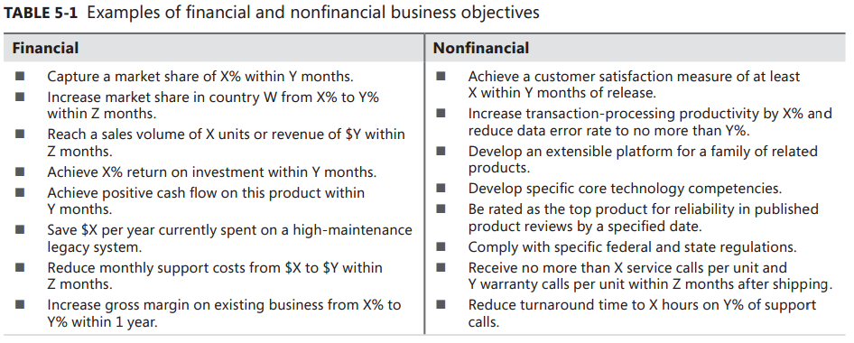

[Ver também: Wiegers/secção 1.3]

Definição do produto

O conceito do produto
[Ver também: OpenUP/secção 2.1 e 2.2]

Para o/a: | [cliente que beneficia do produto]  Câmaras Municipais para o estacionamento público.  Parques de estacionamento privados.
Que apresenta: | [caracterização da necessidade ou oportunidade]  Apresenta uma oportunidade de transformar a forma como se reserva um lugar de estacionamento, passando a ser um serviço de base tecnológica, expandindo o negócio para o digital.
O produto: | [designação do produto proposto]  O produsto proposto é uma aplicação onde é possível reservar e fazer o respetivo pagamento de um lugar de estacionamento.
Que: | [capacidade principal, benefício chave, razão convincente para levar à compra ou utilização]  A aplicação inova na forma como os condutores arranjam um lugar estacionamento, sendo que já sabem previamente onde têm de se dirigir para estacionar.
Ao contrário de: | [confrontar com principal alternativa da concorrência, ou com o sistemas/processos atuais]  A forma atual como se procede para encontrar um lugar de estacionamento é ineficiente. O condutor quando chega ao deu destino tem de procurar um lugar livre para estacionar, o que em cidades grandes pode ser um grande desafio, perdendo tempo desnessário e aumentando o trânsito.
O nosso produto: | [caraterização dos pontos essenciais de diferenciação e mais valia do novo produto]  Com o nosso produto o condutor sabe exatamente a que local tem de se deslocar para encontrar um lugar de estacionamento, encortando, assim, o tempo de viagem, dimuindo o trânsito e, consequentemente, diminuindo as emissões de gases poluentes para a atmosfera. O pagamento é eletrónico, realizado através da aplicação e de fácil renovação (requisitar o lugar de estacionamento por mais tempo).

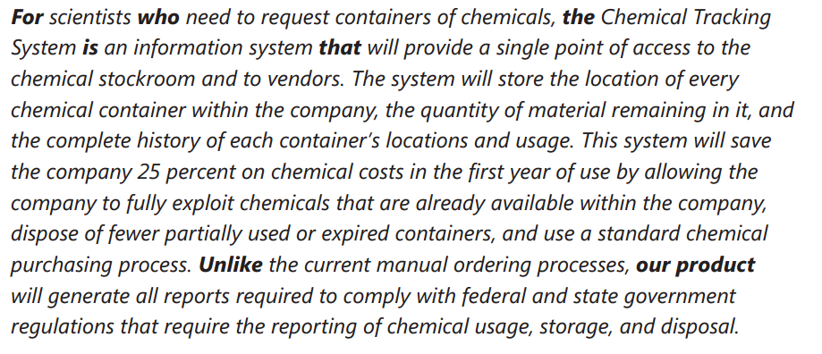

Principais capacidades/funcionalidades
[Enumerar as funcionalidades principais do produto, enfatizando aquelas que o distinguem de produtos concorrentes ou anteriores. Só devem ser incluídas funcionalidades necessárias e que geram valor para o cliente, formuladas a alto nível.
Ver também: Wiegers/secção 2.1 e OpenUP/secção 4.1]

Âmbito funcional e releases
[mapear as funcionalidades pretendidas em entregas/milestones planeados no projeto
Ver também: Wiegers/secção 2.2]--

Limites e exclusões
Clarificar as capacidades ou características que algum stakeholder poderia esperar, mas que não serão incluídas no produto (ou numa versão particular). Os assuntos/requisitos que foram falados, mas excluídos, devem ficar documentados.
Ver também: Wiegers/secção 2.3]

Contexto da organização

Perfis dos stakeholders
[Os stakeholders são as partes interessadas (pessoas, grupos ou organizações) que estão ativamente envolvidos no projeto, são afetadas pelos que dele sair ou que estão em posição de influenciar o seu resultado
Ver também: Wiegers/secção 3.1 e OpenUP/secção 3.1]

Nome | Responsabilidades | Valor/benefício obtido com o sistema
Produtores agrícolas | Produzir os hortofrutícolas.  Garantir a qualidade, quantidade e variedades dos produtos. | Aumento da pesquisa e venda dos seus produtos.  Promoção de uma cultura de proximidade e fidelização.  Valorização do trabalho agrícola.

Ambiente de utilização
[considerações gerais sobre como o sistema será colocado em produção, referindo condições necessárias de infraestrutura, número de utilizadores, etc.
Ver também: Wiegers/secção 3.3 e OpenUP/secção 3.2]

Fontes e material de referência
[Documentar as fontes consultas para o desenvolvimento da Visão.
Em especial, caracterizar o contributo das pessoas/grupos (do stakeholder) que participaram na definição da Visão. ]

Anexos
[Facultativo.
incluir materiais de suporte que completam o relatório de Visão. E.g.: documentos de estratégia de negócio do Cliente, relatório de análise de mercado na área do produto, etc.]

